Quản lý file và thư mục
Em hãy thực hiện các công việc theo yêu cầu sau. Giải thích các công việc thực hiện được hay không thực hiện được thì tại sao.
Gợi ý:
Lệnh thêm tài khoản
$ sudo adduser ten_tai_khoan
Lệnh chuyển sang tài khoản mới:
$ su ten_tai_khoan
Lệnh chỉnh sửa file
$ nano ten_file

- Thực hiện những thao tác sau với tài khoản ubuntu (nếu em dùng laptop/máy tính cá nhân thì thao tác với tài khoản sudoer/admin của em)
  - Trong thư mục chủ của /home/ubuntu tạo thư mục testpq
ubuntu@ubuntu : ~ $ mkdir testpq
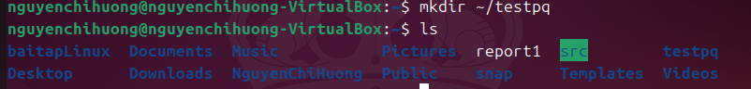
a) Có, Vì tài khoản ubuntu là chủ thư mục /home/ubuntu và có quyền ghi.
- Trong thư mục testpq tạo thư mục src, img và file index
ubuntu@ubuntu : ~ $ cd testpq
ubuntu@ubuntu : ~/testpq $ mkdir src img
ubuntu@ubuntu : ~/testpq $ pico index rồi gõ nội dung dưới vào

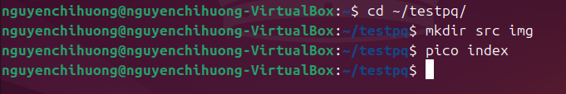
Có, Vì ubuntu có quyền tạo thư mục và file trong testpq.
- Trong file index soạn nội dung như sau
Noi dung file index
<? Con ong lam mat yeu hoa
Con ca boi yeu nuoc, con chim ca yeu troi
?>

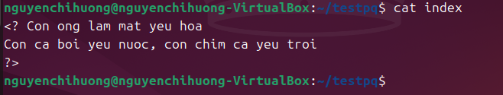

Có, Vì ubuntu có quyền ghi vào file index trong testpq.

- Dùng tài khoản ubuntu để tạo ra tài khoản tên mirror. Mối quan hệ giữa 2 tài khoản trong hệ thống là gì?
$ sudo adduser mirror

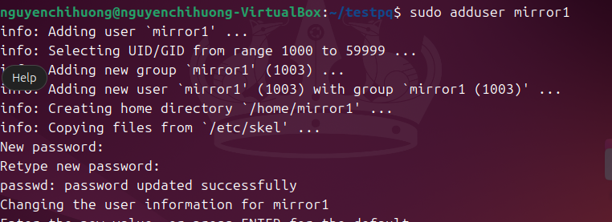
Có, Vì ubuntu có quyền sudo để tạo user bằng adduser.
- Chuyển sang tài khoản mirror
Mở Terminal mới
$ su mirror
pưd
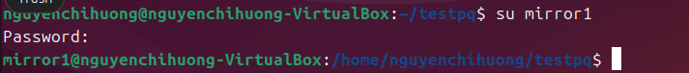
Có, Vì sau khi tạo user có thể chuyển bằng su (nếu biết mật khẩu) hoặc dùng sudo.
- Những thao tác sau dùng với tài khoản mirror
  - Thư mục hiện hành là gì?
Có, Vì khi đăng nhập bằng su - mirror thư mục hiện hành là /home/mirror.
  - Chuyển về thư mục /home/ubuntu
Có, Vì /home/ubuntu thường có quyền execute cho others cho phép cd vào.
  - Tài khoản mirror có quyền gì đối với thư mục testpq?
Không, Vì mirror thường là others và testpq mặc định không cho quyền ghi (chỉ r-x).

  - mirror có chuyển được vào bên trong testpq bằng lệnh cd được không?
Có, Vì testpq thường có quyền execute cho others cho phép cd.
  - mirror có xem được danh sách các file, thư mục con trong testpq hay không? Điều này quyết định bởi thuộc tính gì?
Có, Vì testpq thường có quyền read cho others cho phép liệt kê nội dung.

  - Thử tạo thêm thư mục mirror_creates trong testpq, có tạo được không? Điều này quyết định bởi thuộc tính gì?
Không, Vì mirror không có quyền ghi trên testpq nên không tạo được thư mục con.
  - mirror có xem được nội dung file index hay không?
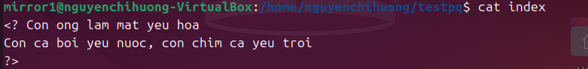
Có, Vì file index mặc định có quyền đọc cho others (0644).
  - mirror có xóa được thư mục testpq hay không?
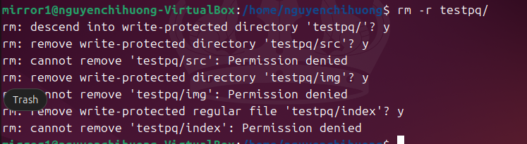
Không, Vì xóa thư mục yêu cầu quyền ghi trên thư mục cha /home/ubuntu mà mirror không có.
- Chuyển sang tài khoản root (trước hết, phải activate tài khoản root theo nội dung cô đã cung cấp ở giờ LT)
  - Thư mục hiện hành là gì?
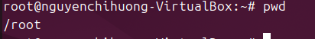
  - Chuyển về thư mục /home/ubuntu
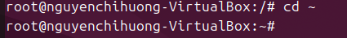
Có, Vì root có thể chuyển về /home/ubuntu.
  - Tài khoản root có quyền gì đối với thư mục testpq?
Có, Vì root là superuser có toàn quyền trên testpq.
  - root có chuyển được vào bên trong testpq bằng lệnh cd được không?
Có, Vì root không bị ràng buộc bởi permission và có thể cd vào testpq.

  - root có xem được danh sách các file, thư mục con trong testpq hay không? Điều này quyết định bởi thuộc tính gì?

Root không bị ràng buộc bởi quyền file thông thường; nhưng danh sách file phụ thuộc vào cấu trúc file. Root có thể xem mọi thứ (trừ trường hợp immutable hoặc filesystem đọc-only
  - Thử tạo thêm thư mục root_creates trong testpq, có tạo được không? Điều này quyết định bởi thuộc tính gì?
).root có xem được nội dung file index hay không?
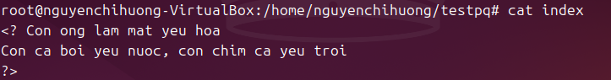
Có, Vì root có quyền đọc nội dung file index.
  - root có xóa được thư mục testpq hay không?
Có, Vì root có thể xóa thư mục testpq.
4. Chuyển trở lại tài khoản mirror. Tạo file mirror_report trong thư mục chủ của mirror. Copy file vào /bin thì có copy được không? Tại sao?
Không, Vì mirror không có quyền ghi vào /bin (thuộc root).
5. Chuyển sang tài khoản sudoer của em. Tạo file sudoer_program trong thư mục chủ của người dùng đó. Copy file vào /bin có copy được không? Tại sao?
Không , Vì tài khoản sudoer không thể dùng quyền root (sudo) để ghi vào /bin.
Copy file sudoer_program vào thư mục /root, em có xoay sở để copy được không?
Có, Vì tài khoản sudoer có thể dùng quyền root (sudo) để ghi vào /root.
6. Tạo cây thư mục sau (các nút lá là file):
Cho đường dẫn tuyệt đối, tạo nên cây thư mục (các nút lá là file):
~/program/install/src/abc
~/program/install/src/img/alpha
~/program/install/src/img/beta
~/program/install/src/gamma
~/program/install/src/img/teta
~/program/install/src/gamma/lamda
~/program/install/img/note
~/program/install/img/book
~/program/install/img/face
~/program/oxy5
~/program/heli2
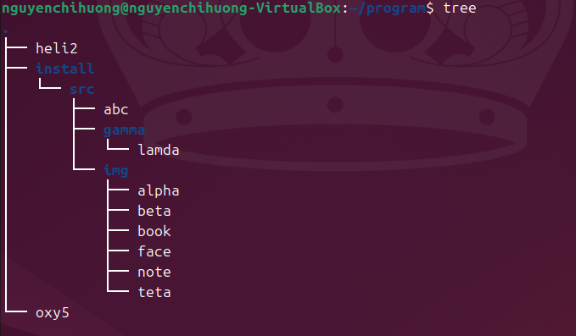
Đường dẫn tương đối từ thư mục install đến các thư mục, file khác là gì?

từ ~/program/install:
- tới src/abc => src/abc
- tới src/img/alpha => src/img/alpha
- tới src/img/beta => src/img/beta
- tới src/gamma => src/gamma
- tới src/img/teta => src/img/teta
- tới src/gamma/lamda => src/gamma/lamda
- tới img/note => img/note
- tới img/book => img/book
- tới img/face => img/face
- tới ../oxy5 => ../oxy5
- tới ../heli2 => ../heli2
Có, Vì từ thư mục install có thể viết đường dẫn tương đối tới các file/thư mục.

Bài tập thêm
1. Em hãy dùng lệnh trong shell để tạo cây thư mục sau (các nút lá là các file - em hãy tạo nội dung cho chúng). Cố gắng sử dụng số lệnh mkdir ít nhất.
Thư mục /home/sinhvien là thư mục chủ tương ứng với tài khoản của em. VD: /home/cuonglt
/home/sinhvien/program/install/src/abc
/home/sinhvien /program/install/src/img/alpha
/home/sinhvien /program/install/src/img/beta
/home/sinhvien /program/install/src/img/teta
/home/sinhvien /program/install/src/gamma/lamda
/home/sinhvien /program/install/img/note
/home/sinhvien /program/install/img/book
/home/sinhvien /program/install/img/face
/home/sinhvien /program/oxy5/oxy6
/home/sinhvien /program/heli2/heli3
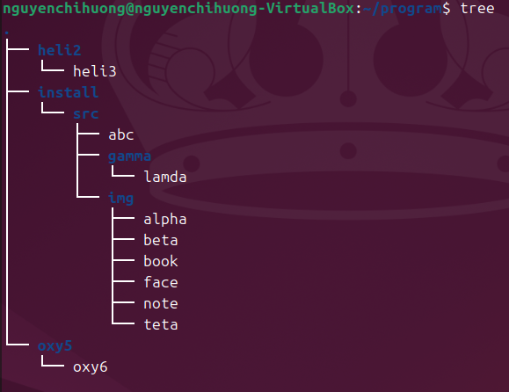
Gợi ý: Em nên vẽ cây thư mục ra vở rồi sau đó thực hiện các lệnh.
Có, Vì em có quyền tạo trong /home/sinhvien (thuộc home của em).
- Từ thư mục program, di chuyển tới các thư mục mà từ đó có nút lá (file) - dùng đường dẫn tương đối. Gợi ý: lệnh cd
cd install/src/abc
cd install/src/img/alpha
cd install/img/note
Xem nội dung các file: Sử dụng đường dẫn tuyệt đối, đường dẫn tương đối tính từ thư mục program. Gợi ý: lệnh cat/pico/nano/vi
cat /home/sinhvien/program/install/src/abc
cat /home/sinhvien/program/install/src/img/alpha
cat /home/sinhvien/program/install/img/note
Có, Vì từ thư mục program có thể di chuyển tới các thư mục có nút lá bằng đường dẫn tương đối.
3. Từ thư mục oxy5, di chuyển tới tất cả các thư mục khác theo đường dẫn tương đối; xem tất cả các file theo đường dẫn tương đối.
cd ../install/src/img

cat ../abc
cat alpha
Có, Vì từ oxy5 có thể di chuyển bằng đường dẫn tương đối và xem file nếu có quyền.
4. Copy nhánh /home/sinhvien /program/install/src/img/ thành thư mục img2.
Có, Vì copy nhánh trong home không cần quyền root.
5. Copy cây thư mục từ program về thư mục gốc / (lưu ý phải dùng sudo).
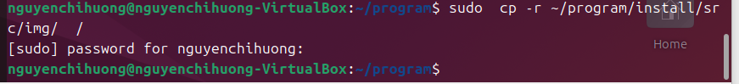
6. Di chuyển thư mục /home/sinhvien /program/install/src/img2 vào trong thư mục oxy5
7. Copy nhánh /home/sinhvien /program/install/src/img/ vào trong thư mục install. Em có thực hiện được không? Tại sao?
Không thực hiện được trực tiếp, vì install đã có thư mục con tên img → sẽ copy đè vào img/ hiện có chứ không tạo thư mục mới.
Nếu muốn thì phải đổi tên.
8. Copy và đổi tên thư mục /home/sinhvien /program/install/src/img/ thành tên img3 trong thư mục install. Em có thực hiện được không? Tại sao?
Thực hiện được, vì ta đặt tên mới img3, không bị trùng img.
9. Copy các file trong /home/sinhvien /program/install/src/img/ và ghép vào trong thư mục /home/sinhvien/program/install/img/.
10. Sau khi đã copy và di chuyển, em hãy đếm (dùng lệnh trong shell) xem có bao nhiêu file, thư mục con thuộc program? thuộc install? thuộc src?
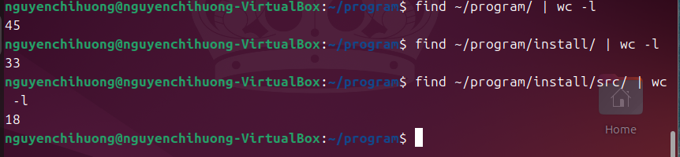
11. Với các file thuộc program em hãy hiển thị nội dung các file này, nội dung các file phân cách nhau bởi ----------------------------
